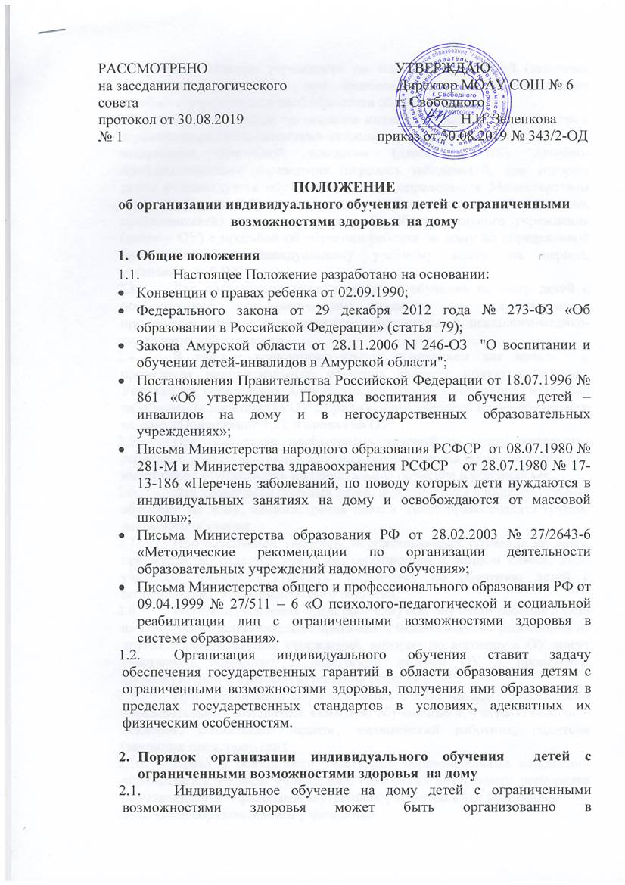
  - общеобразовательном учреждении по заявлению родителей (законных представителей) ребенка при наличии соответствующей справки лечебного учреждения о необходимости обучения на дому.
  - Основанием для организации индивидуального обучения детей с ограниченными возможностями здоровья (далее - ОВЗ) на дому является: заключение врачебной комиссии (далее - ВК) лечебно-профилактического учреждения (перечень заболеваний, при которых детям рекомендуется обучение на дому, определяется Министерством здравоохранения РФ) и письменное заявление родителей (законных представителей) на имя директора общеобразовательного учреждения (далее – ОУ) с просьбой об обучении ребенка на дому по определенной программе по индивидуальному учебному плану на период, установленный ВК.
  - Для организации индивидуального обучения на дому детей с особенностями психифизического развития по адаптированным программам требуется заключение муниципальной психолого-медико-педагогической комиссии.
  - В каждом конкретном случае основанием для начала и проведения индивидуального обучения является приказ начальника Управления образования администрации города Свободного, изданный на основании ходатайства ОУ с приложением учебного плана обучаемого на дому (Приложение 1,2), и приказ по ОУ.
  - При отсутствии необходимых условий по месту жительства ребенка, с учетом состояния здоровья обучающегося, администрация ОУ имеет право осуществлять индивидуальное обучение в условиях ОУ.
  - Для хронически больных детей, нуждающихся в индивидуальном обучении на дому, администрация школы имеет право создать группы надомного обучения.
  - При назначении учителей, осуществляющих обучение на дому, преимущество отдается учителям, работающим в данном классе, либо учителям, имеющим курсовую подготовку по обучению детей с особенностями психофизического развития.
  - Родители (законные представители) при обучении ребенка с ОВЗ на дому могут дополнительно приглашать педагогических работников из других образовательных учреждений, которые по договору с ОУ могут участвовать совместно с педагогами данного ОУ в проведении промежуточной и итоговой аттестации ребенка с ОВЗ.
  - При организации обучения детей с ОВЗ на дому участниками образовательных отношений являются: обучающиеся, учителя, педагог – психолог, социальный педагог, медицинский работник, родители (законные представители).
  - Права и обязанности участников образовательных отношений определяются Уставом учреждения, Правилами внутреннего распорядка обучающихся и Правилами внутреннего распорядка для работников.
  - Общеобразовательное учреждение:
- обеспечивает детей, обучающихся на дому, специалистов из числа педагогических работников, оказывает методическую и консультативную помощь, необходимую для освоения общеобразовательных программ;
- осуществляет промежуточную и итоговую аттестацию;
- выдает прошедшим итоговую аттестацию документ об образовании;
- предоставляет детям на время обучения бесплатно учебники, учебную, справочную и другую литературу, имеющиеся в библиотеке ОУ.
2.12. Для обучения детей с ОВЗ на дому устанавливаетсяследующее количество часов учебного плана в неделю:
- в 1 - 4 классах – до 8 часов;
- в 5 – 8 классах – до 10 часов;
- в 9 – классах до 11 часов;
- в 10 – 11 классах до 12 часов.
При распределении часов по предметам учитываются индивидуальные особенности, психофизические возможности ребенка.
2.13. Рабочие программы для детей, обучающихся надому, должны быть рассмотрены на заседании методическогообъединения, согласованы с заместителем директора по УВР,утверждены директором ОУ. В рабочих программах в полном объемеуказываются данные о программах и учебниках, по которым обучаетсяребенок.
2.14. Расписание занятий составляется на основе индивидуального учебного плана с учетом индивидуальных особенностей ребенка, в соответствиис основными санитарно-гигиеническими требованиями,согласовывается с родителями (законными представителями), и утверждается директором ОУ.
2.15. Учителем, обучающим ребенка на дому, заполняется Журналиндивидуального обучения. Годовые и четвертные отметки обучающегося переносятся в классный журнал соответственно. Вклассном журнале также производятся записи о переводе и отчислении обучающегося.
2.16. Аттестация и перевод детей, обучаемых на дому, осуществляетсяв соответствии с действующим законодательством.
2.17. Психолого – медико – педагогическое сопровождение ребенка осуществляется через ПМПК учреждения.
2.18. Администрация школы осуществляет контроль за организацией икачеством предоставления образовательной услуги – обучение на дому:
- посещает занятия педагогов надомного обучения с цельюотслеживания уровня организации занятий, адаптации содержанияизучаемого материала в соответствии с особенностями развития изаболевания ребенка;
- проверяет Журналы индивидуального обучения и классные журналы не реже 1 раза в четверть;
- анализирует качество психолого – педагогического сопровождения.
2.19. Для контроля за организацией и качеством обучения на дому детей – инвалидов с использованием дистанционных технологий назначается школьный координатор дистанционного обучения.
2.20. С целью обеспечения условий для социализации, развития творческихспособностей детей с ОВЗ, обучающихся на дому, школа предусматриваетучастие детей в предметных олимпиадах, смотрах и фестиваляххудожественного творчества, спортивных соревнованиях и другихформах организованного досуга и дополнительного образования.
2.21. В случае нежелания ребенка-инвалида, больного ребенка, которому рекомендовано индивидуальное обучение, обучаться на дому, приналичии заявления от родителей (законных представителей), ребенокобучается в очной форме, при этом в условиях ОУ для негосоздается адаптивная среда с учетом его психофизическихвозможностей.

3. Права и обязанности участников образовательных отношений
3.1. Участниками образовательных отношений являются: обучающиеся, учителя, родители (законные представители) обучающихся.
3.2. Обучающиеся имеют право:
- на получение образования в соответствии с государственным стандартом;
- на уважение своего человеческого достоинства, свободу совести и информации, свободное выражение собственных взглядов и убеждений;
- на поощрение за успехи в учении;
- на участие в культурной жизни школы;
- на психолого-медико-педагогическое сопровождение;
- на бесплатное пользование библиотечно – информационными ресурсами школы.
  - Обязанности обучающегося:
- соблюдать требования общеобразовательного учреждения;
- добросовестно учиться, стремиться к сознательному и творческому освоению образовательных программ;
- уважать честь и достоинство работников школы;
- соблюдать расписание занятий;
- находиться в часы, отведенные для занятий, дома;
- вести дневник.
  - Права родителей (законных представителей):
- защищать законные права и интересы ребенка;
- обращаться для разрешения конфликтных ситуаций к администрации ОУ, в управление образования;
- присутствовать на уроках с разрешения администрации ОУ;
- вносить предложения по составлению учебных планов и расписания занятий;
- получать консультативную помощь специалистов ОУ.
  - Обязанности родителей:
- выполнять требования школы;
- поддерживать интерес ребенка к школе и образованию;
- ставить учителя в известность о рекомендациях врача, особенностях режима;
- создавать условия для проведения занятий;
- своевременно, в течение дня, информировать администрацию ОУ об отмене занятий по случаю болезни и возобновлении занятий;
- контролировать ведение дневника, выполнение домашних занятий.
  - Обязанности учителя:
- выполнять государственные программы с учетом особенностей и интересов детей;
- пройти курсовую подготовку для учителей, обучающих детей с отклонениями в физическом и психическом развитии;
- развивать навыки самостоятельной работы с учебником, справочной и художественной литературой;
- знать специфику заболевания, особенности режима и организации домашних занятий;
- не допускать перегрузки, составлять индивидуальные планы;
- своевременно заполнять Журнал индивидуальных занятий;
- контролировать ведение дневника учеником;
- систематически вносить данные об успеваемости обучающегося в классный журнал.
  - Обязанности классного руководителя:
- поддерживать контакт с обучающимися и родителями, выявлять привычки, особенности и состояние здоровья детей с ОВЗ;
- контролировать ведение дневника, классного журнала;
- своевременно вносить информацию об обучающихся в классный журнал.
  - Обязанности администрации ОУ:
- контролировать выполнение учебных программ, методику индивидуального обучения, аттестацию обучающихся, оформление документации;
- контролировать своевременность проведения занятий, ведение Журнала индивидуальных занятий с детьми с ОВЗ;
- обеспечить своевременный подбор учителей;
- обеспечить курсовую подготовку учителей, обучающих детей с ОВЗ;
- после получения от родителей необходимых документов (заявления, справки) предоставить в течение трех дней в Управление образования ходатайство об организации индивидуального обучения больного ребенка на дому и учебный план.

- Документация ОУ
  - Нормативно-правовые документы, регламентирующие организацию обучения детей с ограниченными возможностями здоровья на дому.
  - Заявление родителей (законных представителей).
  - Заключение (справка) ВК лечебно-профилактического учреждения, медицинского учреждения, справка консультационно-экспертной комиссии.
  - Заключение психолого-медико-педагогической комиссии.
  - Приказ по Управлению образования.
  - Приказ по школе.
  - Расписание занятий на каждого обучающегося, согласованное с родителями и утвержденное директором ОУ.
  - Учебный план для каждого обучающегося, утвержденный директором ОУ.
  - Журнал индивидуального обучения.

- Заключительные положения
  - Положение вступает в силу с даты утверждения директором ОУ;
  - Педагогический совет школы вносит изменения и дополнения в действующее положение.

Приложение 1
Ходатайство
_____________________________________________________________
(наименование общеобразовательного учреждения)
об организации индивидуального обучения обучающихся
№ | ФИО ученика | Класс | Наименование лечебного учреждения, выдавшего справку, дата выдачи и № справки. Диагноз (шифр) | Сроки индивидуального обучения | Программа | Дом. Адрес телефон | Форма обучения
 |  |  |  |  |  |  | На дому | В школе | Групповое надомное

Приложение 2
Учебный план обучающегося на дому

ФИО обучающегося | Название предмета | ФИО учителя | Количество часов на предмет | Общее количество часов

